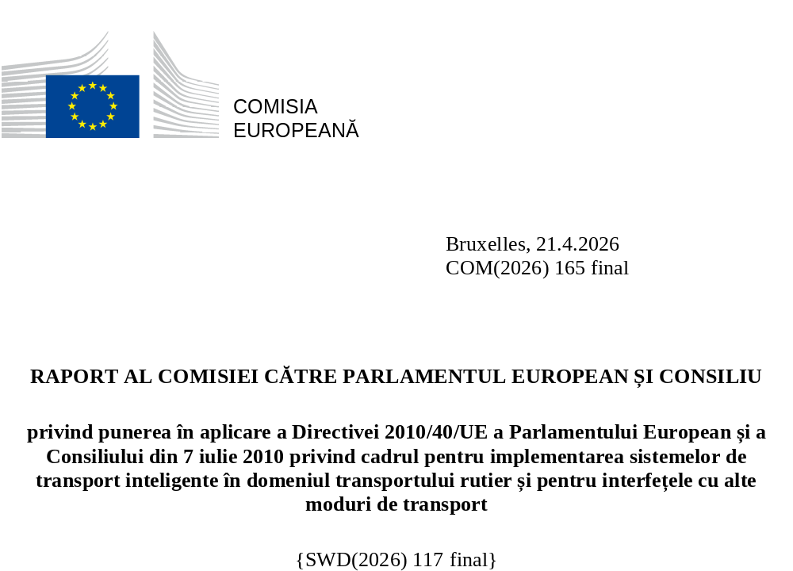

RAPORT AL COMISIEI CĂTRE PARLAMENTUL EUROPEAN ȘI CONSILIU

privind punerea în aplicare a Directivei 2010/40/UE a Parlamentului European și a Consiliului din 7 iulie 2010 privind cadrul pentru implementarea sistemelor de transport inteligente în domeniul transportului rutier și pentru interfețele cu alte moduri de transport

Cuprins
1 Introducere și context 3
2 Stadiul punerii în aplicare a Directivei 2010/40/UE 4
2.1 Acte delegate privind specificațiile și legislația conexă 4
2.2 Un nou program de lucru pentru perioada 2024-2028 7
2.3 Standarde 8
2.4 Norme privind protecția și confidențialitatea datelor 9
2.5 Norme privind răspunderea 10
2.6 Rapoartele statelor membre 10
2.6.1 Noi norme privind raportarea 10
2.6.2 Învățăminte desprinse din analiza rapoartelor statelor membre 10
2.7 Grupul consultativ european pentru STI 14
3 Măsuri de sprijin și cooperare 15
4 Resursele financiare utilizate și necesare 16
5 Concluzii 18

Introducere și context
Prezentul raport este primul raport de la adoptarea, la 22 noiembrie 2023, a Directivei (UE) 2023/2661 de modificare a Directivei 2010/40/UE (denumită în continuare „Directiva STI”), pe care statele membre trebuiau să o transpună până la 21 decembrie 2025. În temeiul articolului 17 alineatul (4) din Directiva STI modificată, Comisia trebuie să prezinte Parlamentului European și Consiliului un raport privind progresele înregistrate în punerea în aplicare a directivei și a actelor delegate ale acesteia, în termen de cel mult 12 luni de la transmiterea rapoartelor naționale privind STI pe care statele membre trebuiau să le comunice Comisiei până la 21 martie 2025.
Modificarea Directivei STI a urmărit mai multe obiective. Acestea au fost identificate prin intermediul evaluării ex post a directivei și al celui de al doilea raport al Comisiei privind progresele înregistrate către Parlamentul European și Consiliu privind punerea în aplicare a Directivei STI și au fost evaluate în continuare în cadrul evaluării impactului care însoțește propunerea de directivă de modificare a Directivei STI. Obiectivele erau următoarele: (i) îmbunătățirea suplimentară a coordonării în ceea ce privește accesibilitatea datelor; (ii) luarea în considerare a apariției unor noi teme și provocări în materie de STI; și (iii) îmbunătățirea disponibilității principalelor tipuri de date pentru întreaga rețea de transport rutier.
Modificările aduse Directivei STI au introdus mai multe cerințe noi privind securitatea sistemelor de transport inteligente cooperative (STI-C), măsuri provizorii pentru situații de urgență, cooperarea obligatorie între statele membre și cu părțile interesate, disponibilitatea datelor și implementarea serviciilor, precum și simplificarea raportării atât pentru directivă, cât și pentru actele sale delegate, inclusiv stabilirea unui model comun și a unor indicatori-cheie de performanță comuni. Au fost adăugate două anexe, care stabilesc listele tipurilor de date și serviciilor considerate esențiale pentru implementarea STI. Rolul punctelor de acces naționale (PAN) a fost, de asemenea, recunoscut în ceea ce privește accesibilitatea datelor.
Cele patru domenii prioritare ale Directivei STI au fost, de asemenea, redefinite și reorganizate în patru categorii de servicii care recunosc noile teme și provocări ale STI, cum ar fi mobilitatea ca serviciu (Mobility as a Service – MaaS) și mobilitatea cooperativă, conectată și automatizată (cooperative, connected and automated mobility – CCAM), asigurându-se, în același timp, faptul că domeniul de aplicare al actelor delegate existente rămâne acoperit.
Rolul Comitetului european pentru STI a fost consolidat, în special prin aplicarea procedurii de examinare pentru adoptarea noilor programe de lucru privind STI, precum și a modelului și a indicatorilor-cheie de performanță pentru raportarea de către statele membre. Rolul Grupului consultativ european pentru STI a fost, de asemenea, consolidat prin adăugarea unei etape obligatorii de consultare înainte de adoptarea programelor de lucru privind STI.
În conformitate cu Directiva STI modificată, Comisia a adoptat următoarele decizii în 2024:
- Decizia Comisiei din 22 martie 2024 de modificare a Deciziei 2011/C 135/03 a Comisiei în ceea ce privește aplicabilitatea sa, sarcinile Grupului consultativ european pentru STI și transparența funcționării sale.
- Decizia de punere în aplicare a Comisiei din 11 noiembrie 2024 de stabilire a modelului, inclusiv a indicatorilor-cheie de performanță, pentru raportarea de către statele membre în temeiul Directivei 2010/40/UE a Parlamentului European și a Consiliului. Această decizie abrogă și înlocuiește fosta Decizie de punere în aplicare a Comisiei din 13 iulie 2011 de adoptare a orientărilor de raportare de către statele membre. În 2024, a fost elaborat, de asemenea, un document de orientare privind indicatorii-cheie de performanță pentru STI pentru UE, împreună cu experți din statele membre.
- Decizia de punere în aplicare a Comisiei din 12 noiembrie 2024 de stabilire a programului de lucru pentru Directiva 2010/40/UE pentru perioada 2024-2028 (programul de lucru privind STI 2024-2028).
Prezentul raport este însoțit de un document de lucru al serviciilor Comisiei care analizează rapoartele naționale privind STI pentru 2025, inclusiv disponibilitatea tipurilor de date esențiale enumerate în anexa III și implementarea serviciilor enumerate în anexa IV la Directiva STI, astfel cum au fost furnizate de statele membre în conformitate cu articolul 17 alineatul (1) din Directiva STI. Documentul de lucru al serviciilor Comisiei analizează, de asemenea, indicatorii-cheie de performanță furnizați de statele membre în rapoartele lor.

Stadiul punerii în aplicare a Directivei 2010/40/UE

Acte delegate privind specificațiile și legislația conexă
De la publicarea celui de al doilea raport al Comisiei privind progresele înregistrate, au fost aduse mai multe modificări semnificative specificațiilor adoptate în temeiul Directivei STI. Stadiul actual al acestora se prezintă astfel:
Acțiunea prioritară (a) – Furnizarea la nivelul UE a unor servicii de informare cu privire la călătoriile multimodale (MMTIS): la 31 mai 2017, Comisia a adoptat Regulamentul delegat (UE) 2017/1926 de completare a Directivei STI în ceea ce privește furnizarea la nivelul UE a unor servicii de informare cu privire la călătoriile multimodale. Aceste specificații au vizat atât condițiile care permit implementarea serviciilor, cum ar fi accesibilitatea obligatorie a datelor statice existente prin intermediul punctelor de acces naționale, cât și dispozițiile privind corelarea serviciilor de informare cu privire la călătorii.
Astfel cum s-a anunțat în Comunicarea Comisiei intitulată „Strategia pentru o mobilitate durabilă și inteligentă”, specificațiile au fost modificate prin Regulamentul delegat (UE) 2024/490, adoptat de Comisie la 29 noiembrie 2023. Specificațiile modificate impun deținătorilor de date să ofere acces la datele dinamice existente (de exemplu, informații în timp real, cum ar fi perturbările) prin intermediul punctelor de acces naționale. Această dispoziție este extinsă, de asemenea, la alte tipuri de date, de exemplu cu privire la posibilitatea de a transporta biciclete în tren și la accesibilitatea pentru călătorii cu handicap sau cu mobilitate redusă. În funcție de tipul de date și de acoperirea geografică, punerea în aplicare a specificațiilor a fost eșalonată până la 1 decembrie 2028.
Acțiunea prioritară (b) – Furnizarea la nivelul UE a unor servicii de informare în timp real cu privire la trafic (RTTI): la 18 decembrie 2014, Comisia a adoptat Regulamentul delegat (UE) 2015/962 de completare a Directivei STI în ceea ce privește prestarea la nivelul UE a unor servicii de informare în timp real cu privire la trafic. Specificațiile au fost concepute pentru a asigura accesibilitatea, schimbul, reutilizarea și actualizarea datelor rutiere și a datelor privind traficul de către autoritățile rutiere, operatorii rutieri și furnizorii de servicii pentru furnizarea la nivelul UE a unor servicii de informare în timp real cu privire la trafic.
Aceste specificații au fost revizuite prin adoptarea, la 2 februarie 2022, a Regulamentului delegat (UE) 2022/670, care a abrogat Regulamentul delegat (UE) 2015/962 începând cu 1 ianuarie 2025. Revizuirea a adăugat tipuri de date pe lista datelor existente pe care deținătorii de date trebuie să le pună la dispoziție prin intermediul punctelor de acces naționale și a extins domeniul geografic de aplicare al specificațiilor pentru a acoperi întreaga rețea rutieră din UE, cu excepția drumurilor private. De asemenea, a introdus obligația furnizorilor de servicii de a include în serviciile lor, fără costuri suplimentare pentru utilizatorul final, date privind orice planuri de circulație rutieră și reglementări și restricții în materie de trafic puse în aplicare de autoritățile competente și puse la dispoziție prin intermediul punctelor de acces naționale. În funcție de tipul de date și de acoperirea geografică, punerea în aplicare a specificațiilor a fost eșalonată între 1 ianuarie 2023 și 31 decembrie 2027.
Acțiunea prioritară (c) – Datele și procedurile pentru furnizarea către utilizatori, în mod gratuit, atunci când este posibil, a unor informații minime universale în materie de trafic referitoare la siguranța rutieră (SRTI): la 15 mai 2013, Comisia a adoptat Regulamentul delegat (UE) nr. 886/2013 de completare a Directivei STI în ceea ce privește datele și procedurile pentru furnizarea către utilizatori, în mod gratuit, atunci când este posibil, a unor informații minime universale în materie de trafic referitoare la siguranța rutieră. Revizuirea acestor specificații este prevăzută în programul de lucru privind STI pentru perioada 2024-2028 (a se vedea mai jos).
Acțiunea prioritară (d) – Furnizarea în mod armonizat a unui sistem eCall interoperabil la nivelul UE: la 26 noiembrie 2012, Comisia a adoptat Regulamentul delegat (UE) nr. 305/2013 privind furnizarea în mod armonizat a unui sistem eCall interoperabil la nivelul UE.
În plus, Decizia nr. 585/2014/UE a fost adoptată la 15 mai 2014, iar Regulamentul (UE) 2015/758, la 29 aprilie 2015. Acestea s-au adăugat cadrului prevăzut de Directiva STI, prevăzând implementarea obligatorie a centrelor de preluare a apelurilor de urgență eCall (PSAP eCall) și a echipamentelor obligatorii pentru noile tipuri de vehicule din categoriile M₁ sau N₁ (a se vedea al doilea raport al Comisiei privind progresele înregistrate pentru o descriere mai detaliată a acestei legislații).
La 6 februarie 2024, Comisia a adoptat Regulamentul delegat (UE) 2024/1084 de modificare a Regulamentului delegat (UE) nr. 305/2013. Acesta a impus ca centrele de preluare a apelurilor de urgență să sprijine primirea și gestionarea apelurilor eCall utilizând cele mai noi tehnologii de comunicații cu comutare de pachete (4G/5G) începând cu 1 ianuarie 2026. În mod similar, la 14 februarie 2024, Comisia a adoptat Regulamentul delegat (UE) 2024/1180 de modificare a Regulamentului (UE) 2015/758 în ceea ce privește standardele referitoare la eCall, iar la 23 iulie 2025 Comisia a adoptat Regulamentul delegat (UE) 2025/1871 de modificare a Regulamentului (UE) 2015/758 în ceea ce privește standardele referitoare la eCall și de modificare a Regulamentului delegat (UE) 2017/79 în ceea ce privește cerințele tehnice și procedurile de încercare pentru omologarea autovehiculelor echipate cu sisteme eCall bazate pe serviciul 112 instalate la bordul vehiculelor.
Acțiunea prioritară (e) – Furnizarea de servicii de informații referitoare la locuri de parcare sigure și securizate pentru camioane și vehicule comerciale (SSTP): la 15 mai 2013, Comisia a adoptat Regulamentul delegat (UE) nr. 885/2013 de completare a Directivei STI în ceea ce privește furnizarea de servicii de informații referitoare la locuri de parcare sigure și securizate pentru camioane și vehicule comerciale. Revizuirea acestor specificații este prevăzută în programul de lucru privind STI pentru perioada 2024-2028 (a se vedea mai jos).
Acțiunea prioritară (f) – Furnizarea unor servicii de rezervare de locuri de parcare sigure și securizate pentru camioane și vehicule comerciale: Comisia a consultat experți din statele membre și principalele părți interesate cu privire la această acțiune prioritară, inclusiv atunci când a discutat cel mai recent program de lucru privind STI pentru perioada 2024-2028. Acest lucru a condus la concluzia că, în această etapă, nu sunt necesare specificații și standarde privind rezervarea spațiilor de parcare.
Pe lângă specificațiile pentru acțiunile prioritare ale Directivei STI, la 13 martie 2019, Comisia a adoptat un Regulament delegat cu privire la implementarea și utilizarea operațională a sistemelor de transport inteligente cooperative (STI-C). Parlamentul European și Consiliul au formulat obiecții cu privire la acest Regulament delegat, care nu a intrat în vigoare. O nouă inițiativă pentru specificațiile STI-C este prevăzută în programul de lucru privind STI pentru perioada 2024-2028 (a se vedea mai jos).

Un nou program de lucru pentru perioada 2024-2028
De la intrarea în vigoare a Directivei STI în 2010, Comisia a pus în aplicare primul program de lucru, care s-a axat în principal pe adoptarea specificațiilor pentru acțiunile prioritare în temeiul directivei. Au urmat două actualizări ale acestui program de lucru, pentru perioadele 2017-2022 și 2022-2027, care au inclus noi acțiuni în temeiul articolului 6 alineatul (3) din directivă și, în special, au permis revizuirea specificațiilor existente.
În conformitate cu articolul 4a din Directiva STI modificată, la 12 noiembrie 2024, Comisia a adoptat o decizie de punere în aplicare de instituire a unui nou program de lucru privind STI pentru perioada 2024-2028. Decizia a fost adoptată în urma consultării Grupului consultativ european pentru STI, a lucrărilor pregătitoare cu experți din statele membre și a unui vot pozitiv în cadrul Comitetului european pentru STI în septembrie 2024, în conformitate cu procedura de examinare. Părțile interesate au fost, de asemenea, consultate în contextul unui atelier public care a avut loc la 19 martie 2024.
Programul de lucru privind STI pentru perioada 2024-2028 detaliază domeniul de aplicare și calendarul activităților pe care Comisia intenționează să le întreprindă pentru a continua punerea în aplicare a Directivei 2010/40/UE. Sunt avute în vedere mai multe sarcini generale, în special: (a) adoptarea modelului comun pentru raportarea de către statele membre și a indicatorilor-cheie de performanță în 2024; (b) reînnoirea Grupului consultativ european pentru STI în 2024; (c) prezentul raport privind progresele înregistrate în ceea ce privește punerea în aplicare în 2026 și raportul privind competențele delegate în 2028; și (d) o revizuire a Directivei STI în perioada 2027-2028.
Alte activități planificate se referă la diferitele domenii prioritare ale Directivei STI sau la modificările aduse directivei în sine. Au început deja lucrările pentru mai multe dintre aceste activități:
- În ceea ce privește lucrările privind specificațiile STI-C, în iunie 2025 a avut loc un prim atelier cu părțile interesate din sectorul public și privat, inclusiv cu Grupul consultativ european pentru STI, pentru a contribui la definirea domeniului de aplicare al inițiativei. Comisia va lansa un studiu de sprijin în 2026.
- Lucrările pregătitoare pentru dezvoltarea identificatorilor nodurilor de acces multimodal au început în cadrul proiectelor NAPCORE și NAPCORE-X, care sunt cofinanțate prin Mecanismul pentru interconectarea Europei (MIE). Proiectele au ca scop formularea de recomandări și sprijinirea activităților viitoare desfășurate împreună cu statele membre.
- Studiul exploratoriu de evaluare a necesității unor acțiuni complementare în domeniul îmbunătățirii serviciilor de gestionare a traficului și a incidentelor a fost finalizat în iulie 2025. Aceasta a confirmat că există o nevoie clară și presantă de acțiuni complementare. În 2026 vor urma consultări și discuții suplimentare cu experți din statele membre.
- Au început lucrările de revizuire a specificațiilor actuale pentru informațiile minime universale în materie de trafic legate de siguranța rutieră. După un prim atelier care a avut loc în decembrie 2024 cu părțile interesate din sectorul public și privat, inclusiv cu Grupul consultativ european pentru STI, în 2025, Comisia a lansat un studiu care include o analiză cost-beneficiu. Se preconizează că specificațiile actualizate vor fi adoptate în T3 2026.
- Au început lucrările de revizuire a specificațiilor actuale pentru serviciile de informații referitoare la locuri de parcare sigure și securizate pentru camioane și vehicule comerciale. După un prim atelier care a avut loc în ianuarie 2026 cu părțile interesate din sectorul public și privat, inclusiv cu Grupul consultativ european pentru STI, în 2026, Comisia va lansa un studiu care va include o analiză cost-beneficiu. Se preconizează că specificațiile actualizate vor fi adoptate în 2027.

Standarde
Eforturile de standardizare continuă în mai multe domenii importante, sprijinind în continuare implementarea serviciilor în cele patru domenii prioritare ale Directivei STI.
Standardele eCall au fost completate cu mai multe specificații tehnice care acoperă tipuri suplimentare de vehicule (vehicule motorizate cu două roți, autocare și autobuze, vehicule agricole, vehicule grele de marfă). Acest lucru s-a realizat cu sprijinul proiectului sAFE (2018-2021), care a fost cofinanțat de MIE. În 2024 și 2025, organizațiile europene de standardizare CEN-CENELEC și ETSI au adaptat standardele eCall existente și au creat noi standarde eCall pentru sistemul eCall cu comutare de pachete pentru a sprijini modernizarea vehiculelor și a centrelor de preluare a apelurilor de urgență în vederea adaptării la rețelele de comunicații mobile 4G și 5G.
În ceea ce privește STI-C, platforma C-Roads, în cooperare cu Consorțiul de comunicare CAR 2 CAR, a publicat prima versiune a profilului de comunicare armonizat pentru serviciile STI-C în septembrie 2025. Acesta s-a bazat pe standardele ETSI și CEN relevante și s-a axat, ca un prim pas, pe profilul de comunicare pentru comunicarea pe distanțe scurte IEEE 802.11p / ETSI ITS-G5.
Acțiunile de sprijinire a programului MIE NAPCORE (2021-2025) și Data4PT (2020-2024), care sunt reunite în prezent în cadrul acțiunii de asistență tehnică a MIE NAPCORE-X (2025-2027), coordonează activitățile statelor membre legate de standardele în materie de date rutiere (Datex II și TN-ITS), standardele de date multimodale (Transmodel, NeTEx și SIRI), un dicționar de date pentru toate categoriile de date incluse în regulamentele delegate în temeiul Directivei STI, sistemul de metadate mobilityDCAT-AP și o arhitectură de referință PAN ca model comun pentru puncte naționale de acces armonizate și interoperabile.
Astfel, standardele pot evolua în mod constant și pot fi actualizate, iar comunitățile conexe pot fi gestionate și dezvoltate. Se asigură coordonarea între diferite standarde și alinierea cu diverse comunități de părți interesate, în domenii precum combustibilii alternativi, siguranța rutieră, informațiile de călătorie și STI-C, precum și o colaborare fructuoasă cu organizațiile europene de standardizare (ESO).
Printre evoluțiile în curs demne de remarcat se numără participarea, prin intermediul proiectului NAPCORE-X, la activitățile la nivel ISO privind standardele pentru gestionarea reglementărilor electronice privind traficul (METR) și la activitățile finanțate de UE în organizațiile europene de standardizare pe diverse teme, cum ar fi codurile de bare pentru biletele multimodale, infrastructura pentru biciclete, schimbul de date brute privind transportul public și API pentru rezervări.
Informații detaliate privind standardele STI existente sunt disponibile în Ghidul EU-ICIP pentru standardele privind sistemele de transport inteligente, finanțat de UE.

Norme privind protecția și confidențialitatea datelor
După cum s-a menționat în rapoartele anterioare, acolo unde a fost necesar, au fost incluse în specificații dispoziții privind protecția datelor și a vieții private, clarificând faptul că legislația privind protecția vieții private și protecția datelor trebuie respectată. În același mod, Autoritatea Europeană pentru Protecția Datelor a fost invitată la reuniuni ale experților atunci când a fost cazul, iar avizul său a fost luat în considerare în mod corespunzător, în special la revizuirea specificațiilor.

Norme privind răspunderea
Astfel cum s-a menționat în rapoartele anterioare, au fost incluse dispoziții referitoare la răspundere în specificațiile prevăzute în regulamentele delegate relevante, în conformitate cu articolul 11 din Directiva STI.

Rapoartele statelor membre

Noi norme privind raportarea
Articolul 17 din Directiva STI prevede obligația statelor membre de a prezenta un raport privind punerea în aplicare a directivei și a actelor sale delegate până la 21 martie 2025 și o dată la trei ani după acest raport inițial. Utilizând modelul adoptat de Comisie, statele membre raportează cu privire la principalele activități și proiecte naționale din domeniile prioritare și cu privire la disponibilitatea datelor și a serviciilor enumerate în anexele III și IV. Acesta include, de asemenea, indicatori-cheie de performanță pentru implementare, beneficii și investiții, făcând distincție între indicatorii obligatorii și indicatorii suplimentari, într-o abordare etapizată, începând cu rețeaua TEN-T și autostrăzile. Acest model a fost discutat cu experții din statele membre în cadrul a trei reuniuni în 2024 și a fost adoptat în urma unui vot pozitiv în cadrul Comitetului european pentru STI în septembrie 2024, în conformitate cu procedura de examinare.
Pentru a furniza informații de politică de nivel superior, modelul impune statelor membre să raporteze indicatorii-cheie de performanță pentru implementare, oferind o perspectivă asupra implementării și a impactului echipamentelor și serviciilor STI în UE. Pentru indicatorii-cheie de performanță în materie de beneficii care evaluează impactul serviciilor STI asupra timpului de călătorie, a numărului de accidente rutiere și a emisiilor de CO₂ legate de trafic, scopul modelului este de a colecta valori de referință fiabile pe baza unui număr suficient de eșantioane de înaltă calitate. Acest lucru ar trebui să permită extrapolări prudente, având în vedere limitările inerente în calcularea acestor indicatori-cheie de performanță și provocarea de a izola impactul STI de alți factori de influență. În cele din urmă, modelul prevede raportarea cu privire la indicatorii-cheie de performanță financiari, în special cu privire la investițiile anuale și la costurile anuale de exploatare și întreținere pentru STI rutiere.
Noile norme de raportare permit, de asemenea, simplificarea raportării din partea statelor membre, înlocuind raportarea anuală sau bienală pentru actele delegate cu un singur raport transmis o dată la trei ani pentru directivă și actele delegate. Punerea în aplicare a acestei noi abordări la revizuirea actelor delegate va înlocui treptat 10 rapoarte cu un singur raport transmis o dată la trei ani.

Învățăminte desprinse din analiza rapoartelor statelor membre

Situația în diferitele domenii prioritare
Majoritatea statelor membre au raportat o activitate susținută în domeniul prioritar I. În ceea ce privește MMTIS, toate statele membre și-au stabilit punctele de acces naționale; cu toate acestea, accesibilitatea datelor și respectarea standardelor UE rămân inconsecvente, iar unele PAN vor trebui modernizate pentru a sprijini accesul la toate tipurile de date. Eforturile de implicare a părților interesate au sporit publicarea datelor, însă există disparități semnificative între statele membre. Sunt puse în aplicare instrumente comune, cum ar fi mobilityDCAT-AP, alături de proiecte cofinanțate de MIE. Cu toate acestea, aderarea la standarde precum NeTEx și SIRI necesită îmbunătățiri. În schimb, s-au înregistrat progrese în ceea ce privește implementarea RTTI în cadrul inițiativelor naționale și europene, cu diverse metode de obținere a datelor care utilizează camere de luat vederi și senzori. În pofida progreselor înregistrate în ceea ce privește accesibilitatea și schimbul, persistă unele discrepanțe legate de disponibilitatea datelor statice și dinamice. Standarde precum DATEX II și TN-ITS sunt puse în aplicare pe scară largă.
În ceea ce privește domeniul prioritar II, statele membre îmbunătățesc în mod activ gestionarea traficului prin implementări tehnologice pentru a optimiza infrastructura de transport. Inițiative precum gemenii digitali și tehnologiile de automatizare sunt puse în aplicare pentru a vizualiza și a gestiona traficul într-un mod mai eficace. Proiectele acoperă diverse moduri de transport, dincolo de rețeaua rutieră, inclusiv transportul feroviar și mediile urbane multimodale. Integrarea transportului de marfă joacă un rol esențial, orașele experimentând diferite soluții de gestionare a accesului pentru mărfuri pentru a îmbunătăți performanța rețelei. Inițiativele privind informațiile electronice referitoare la transportul de mărfuri (eFTI) permit tranziția către schimburi de date digitale pentru a îmbunătăți fluxurile logistice. Printre provocări se numără integrarea ecosistemelor complexe și standardizarea interfețelor, subliniind necesitatea unui sprijin armonizat la nivel european.
Rapoartele privind domeniul prioritar III au arătat maturitate, dar și necesitatea unei implicări continue a sectorului privat. Toate statele membre au implementat sistemul eCall 112, cu o tranziție în curs către rețelele 4G/5G. Datele statice pentru parcarea în condiții de siguranță a camioanelor au o bună acoperire, deși există în continuare lacune în materie de accesibilitate a datelor, în special pentru sectorul privat. Colaborarea în cadrul Platformei de date pentru siguranța rutieră îmbunătățește utilizarea datelor de la bordul vehiculelor și detectarea evenimentelor SRTI. Convergența SRTI cu STI-C extinde raza de acțiune a serviciilor. Cu toate acestea, accesul la datele SRTI private rămâne limitat. Revizuirile în curs ale Regulamentelor delegate (UE) nr. 885/2013 și (UE) nr. 886/2013 vizează abordarea acestor limitări.
În ceea ce privește domeniul prioritar IV, au fost raportate numeroase proiecte și inițiative STI-C, axate pe aspecte-cheie, cum ar fi punerea în aplicare pe teren și protocoalele de comunicare. Prin proiecte de colaborare care promovează armonizarea, mai multe țări implementează în prezent servicii operaționale pe baza unor specificații comune, în pofida deficiențelor legislative anterioare. Platforma C-Roads reunește 16 state membre și alte țări pentru a asigura armonizarea implementărilor STI-C, sprijinind diverse proiecte cofinanțate de MIE, cum ar fi C-Roads Extended pentru îmbunătățirea în continuare a calității serviciilor.

Disponibilitatea datelor și a serviciilor
Următoarele diagrame rezumă disponibilitatea în rețeaua rutieră TEN-T a UE (TERN) a seturilor de date esențiale RTTI, SSTP și SRTI enumerate în anexa III la Directiva STI (cota fiecărui stat membru este calculată proporțional cu lungimea rețelei TERN de pe teritoriul său).
Figura 1: Disponibilitatea datelor RTTI în cadrul TERN
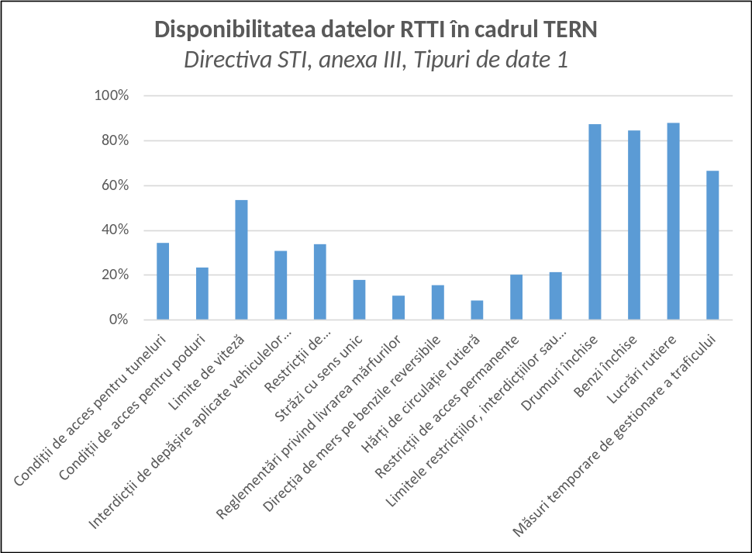

Figura 2: Disponibilitatea datelor SSTP în cadrul TERN
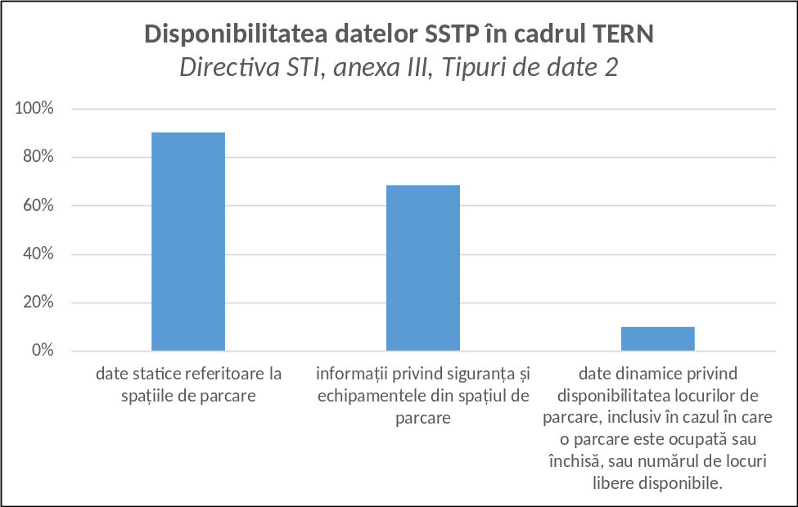
Figura 3: Disponibilitatea datelor SRTI în cadrul TERN
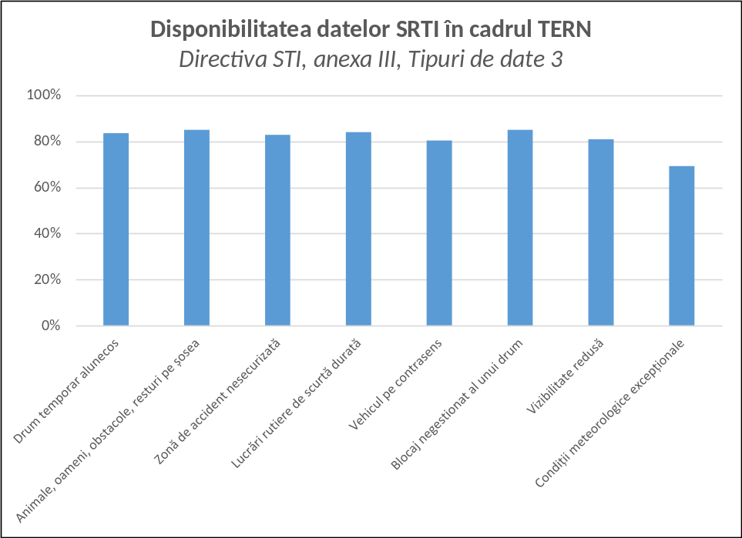
Sunt disponibile date privind amplasarea nodurilor de acces identificate pentru toate modurile de transport programate pentru 37 % din întreaga rețea de transport. Cu toate acestea, informațiile privind accesibilitatea nodurilor și a căilor de acces din cadrul unui punct de transfer lipsesc adesea.
Serviciile SRTI (anexa IV la Directiva STI) sunt în prezent implementate pe 83 % din TERN, însă șase state membre nu au declarat niciunul.

Indicatori-cheie de performanță
Următoarea diagramă rezumă indicatorii-cheie de performanță privind implementarea în cadrul TERN UE (cota fiecărui stat membru este calculată proporțional cu lungimea rețelei TERN de pe teritoriul său):
Figura 4: Indicatori-cheie de performanță privind implementarea în cadrul TERN
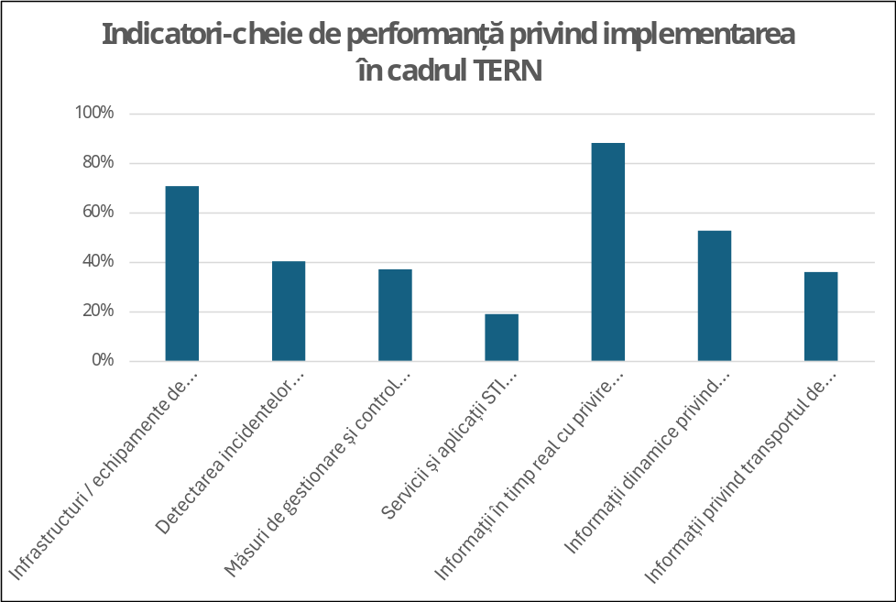

Raportarea cu privire la indicatorii-cheie de performanță privind beneficiile nu a fost obligatorie în 2025, însă unele state membre au raportat cifre pentru cei trei indicatori-cheie de performanță privind beneficiile. Au fost raportate valori foarte diverse pentru modificarea timpului de călătorie și reducerea emisiilor de CO₂, cu reduceri de obicei modeste la nivel de rețea, dar uneori scăderi destul de semnificative pentru anumite sectoare de rețea înainte și după implementarea soluțiilor STI. Au fost raportate scăderi mai substanțiale ale numărului de accidente rutiere, chiar și la nivel de rețea. Mai multe rapoarte au evidențiat dificultatea de a izola impactul STI de alți factori (intensificarea traficului, electrificarea flotelor etc.).
Deși obligatorie în 2025, raportarea cu privire la indicatorii-cheie de performanță financiari s-a dovedit a fi dificilă pentru unele state membre și uneori imposibil de izolat de investițiile rutiere globale și de costurile de întreținere. Procentul investițiilor în STI a fost adesea de aproximativ 1 % din totalul investițiilor în drumuri, dar a ajuns la 4-6 % în mai multe state membre și chiar la peste 14 % într-o singură țară, reflectând probabil noile proiecte recente de implementare din aceste țări. În mod similar, costurile publice de exploatare și întreținere au fost adesea cuprinse între 2 000 EUR și 4 000 EUR pe kilometru, cu o sumă excepțională de 32 000 EUR pe kilometru într-un stat membru.

Grupul consultativ european pentru STI
Articolul 16 din Directiva STI prevede obligația Comisiei de a institui un Grup consultativ european pentru STI (European ITS Advisory Group – EIAG) care să îi ofere consultanță cu privire la aspectele comerciale și tehnice ale implementării și utilizării STI. EIAG a fost înființat în 2011 printr-o decizie a Comisiei, care s-a aplicat până în august 2017. Decizia de modificare adoptată de Comisie la 22 martie 2024 a eliminat această limită de timp și a introdus obligația de a consulta EIAG cu privire la programul de lucru al Directivei STI. În urma adoptării deciziei modificate, Comisia a lansat o nouă cerere de candidaturi pentru membrii EIAG, iar în mai 2024 au fost selectați 25 de membri.
EIAG s-a reunit pentru prima dată la 6 iunie 2024 pentru a discuta proiectul de program de lucru privind STI. Ulterior, au avut loc ateliere comune cu membrii Comitetului european pentru STI pentru consultări timpurii cu privire la domeniul de aplicare al activităților programului de lucru: mai întâi în decembrie 2024 pentru a discuta domeniul de aplicare al revizuirii Regulamentului delegat privind SRTI, apoi în iunie 2025 pentru a discuta domeniul de aplicare al specificațiilor pentru STI-C și, cel mai recent, în ianuarie 2026 pentru a discuta domeniul de aplicare al revizuirii Regulamentului delegat privind SSTP. La 19 mai 2025, în colaborare cu Congresul european privind STI de la Sevilla, a avut loc o reuniune informală a „Prietenilor STI” (și anume membrii EIAG și ai Comitetului european pentru STI) pentru a discuta punerea în aplicare a Planului de acțiune industrială pentru sectorul european al autovehiculelor.
De asemenea, EIAG este informat și invitat periodic să participe la sondaje, consultări publice și ateliere legate de STI.

Măsuri de sprijin și cooperare
Cooperarea și implementarea armonizată reprezintă elementele centrale ale Directivei STI și ale regulamentelor sale delegate. Modificarea Directivei STI în 2023 a consolidat aceste aspecte prin introducerea unor obligații pentru statele membre de a coopera, de exemplu prin proiecte de coordonare sprijinite de UE și, dacă este necesar, cu părțile interesate relevante cu privire la aspectele operaționale ale punerii în aplicare a specificațiilor.
Proiectele multinaționale STI, care sunt cofinanțate de MIE și acoperă adesea mai multe coridoare TEN-T, permit echiparea unor tronsoane lungi de drumuri cu infrastructuri, echipamente și servicii STI armonizate și interoperabile. Proiectele multinaționale MERIDIAN, MATIS/MATIS 2, X4ITS și Verkko ale STI MIE aflate în desfășurare implică în total 20 de state membre și acoperă zeci de mii de kilometri din rețeaua rutieră TEN-T centrală și globală (TERN), asigurând implementarea coordonată a STI și a serviciilor STI cooperative.
Proiectul C-Roads Extended, împreună cu proiectele naționale C-Roads și cu proiectul SCALE, implică în total 15 state membre în domeniul STI-C. Proiectul X-HeERO implică 7 state membre și Republica Moldova în domeniul eCall. Proiectul TISGRADE implică 20 de state membre, Norvegia și principalii furnizori de servicii din UE care colaborează în ceea ce privește colectarea, calitatea și validarea datelor, precum și actualizarea PAN.
Activitățile aferente fostelor acțiuni de sprijinire a programului MIE DATEX II, Data4PT, TN-ITS GO și NAPCORE sunt în prezent reunite în cadrul acțiunii de asistență tehnică MIE NAPCORE-X (2025-2027), aflată în curs, care implică toate statele membre și acoperă toate specificațiile. Obiectivul său este de a coordona alinierea aspectelor operaționale ale punerii în aplicare a Directivei STI pentru toate datele rutiere și multimodale și aspectele legate de PAN (de exemplu, standardele și arhitectura datelor, definițiile datelor, metadatele, calitatea datelor, evaluarea conformității, diseminarea și formarea), un alt scop fiind acela de a contribui la crearea unui spațiu european comun al datelor privind mobilitatea.
Aceste acțiuni multinaționale din cadrul MIE reprezintă în prezent marea majoritate a proiectelor STI cofinanțate de MIE, atât în ceea ce privește numărul, cât și volumul investițiilor (a se vedea mai jos).
Figura 5: Participarea actuală a statelor membre la proiecte multinaționale STI cofinanțate de MIE
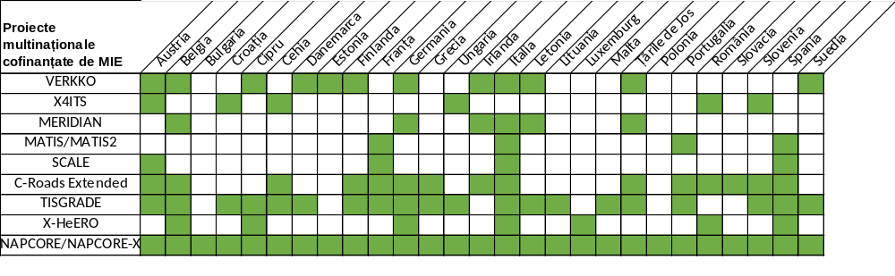
Inițiativele în curs ale statelor membre, cum ar fi platforma C-Roads, platforma de date pentru siguranța rutieră (Data for Road Safety Platform – DFRS) și grupul operativ RTTI, permit o mai bună coordonare și cooperare între statele membre și cu alte părți interesate din sectorul public și privat.

Resursele financiare utilizate și necesare
De la publicarea celui de al doilea raport privind progresele înregistrate în 2019, s-au înregistrat progrese semnificative în ceea ce privește implementarea serviciilor. Întrucât este foarte dificil să se separe costurile strict legate de punerea în aplicare a specificațiilor de costurile legate de implementarea și exploatarea serviciilor STI, precum și de infrastructurile fizice STI propriu-zise, unele dintre cifrele prezentate mai jos trebuie interpretate ca o imagine de ansamblu a efortului global de implementare a acestor servicii, care nu a constituit o cerință prevăzută de Directiva STI în sine.
În special, bugetul MIE (MIE 1 și 2, inclusiv proiectele finanțate din bugetul de coeziune) a avut un rol esențial în sprijinirea acestei implementări. În perioada 2014-2025, acesta a oferit finanțare din partea UE în valoare de peste 850 de milioane EUR, generând investiții în valoare de 1,9 miliarde EUR pentru implementarea STI (inclusiv eCall) și a serviciilor STI cooperative.
În ultimii cinci ani, marea majoritate a acestor fonduri au fost dedicate proiectelor multinaționale STI, astfel cum se descrie mai sus, dintre care unele vor dura până la sfârșitul anului 2027. Figura 6 de mai jos prezintă ponderea finanțării în EUR per țară pentru aceste nouă proiecte multinaționale STI în curs (cu excepția NAPCORE/NAPCORE-X).
Figura 6: Contribuția UE la proiectele multinaționale STI MIE

De la ultimul raport privind progresele înregistrate, au fost lansate acțiunile suplimentare de sprijinire a programului MIE NAPCORE și Data4PT, precum și acțiunea de asistență tehnică MIE NAPCORE-X, aflată în curs, care implică toate statele membre, pentru a sprijini punerea în aplicare a specificațiilor, inclusiv lucrările pregătitoare privind standardele. Acest lucru a dus la o contribuție totală maximă din partea UE de 23,5 milioane EUR. În mod similar, a fost alocată o finanțare MIE pentru înființarea și gestionarea de către Centrul Comun de Cercetare al Comisiei a sistemului UE de gestionare a acreditărilor de securitate STI-C, cu un cost total de 6,26 milioane EUR pentru perioada 2017-2026.
Printre costurile suplimentare se numără cele suportate pentru revizuirea specificațiilor (RTTI, MMTIS, eCall și SRTI) și a Directivei STI, care au implicat studii de consultanță (1,8 milioane EUR pentru perioada 2018-2025), precum și pentru organizarea și participarea la evenimente legate de STI, cum ar fi congresele STI mondiale și europene (1,1 milioane EUR pentru perioada 2018-2025).
În ceea ce privește standardele, majoritatea costurilor au fost suportate ca urmare a lucrărilor pregătitoare din cadrul acțiunilor de sprijin și de asistență tehnică ale programului MIE menționate anterior, pe lângă granturile directe acordate organizațiilor de standardizare europene (1,4 milioane EUR pentru perioada 2018-2025).
De la pandemia din 2020, toate reuniunile Comitetului STI și ale Grupului consultativ pentru STI și aproape toate reuniunile grupului de experți STI și ale Platformei europene de implementare a sistemului eCall (EeIP) au fost organizate prin videoconferință și, prin urmare, nu a fost necesară rambursarea cheltuielilor.
Astfel cum s-a menționat deja în cel de al doilea raport privind progresele înregistrate, costurile legate de punerea în aplicare a Directivei STI și a regulamentelor sale delegate, care sunt legate în principal de facilitarea și armonizarea accesului la datele care urmează să fie reutilizate pentru dezvoltarea serviciilor STI, par a fi rezonabile. Acest lucru este valabil în special atunci când aceste costuri sunt comparate cu costurile de implementare a serviciilor. Va fi nevoie de eforturi susținute pentru a pune în aplicare noile cerințe care decurg din modificarea din 2023 a directivei, în special cele referitoare la disponibilitatea și implementarea obligatorie a datelor și serviciilor esențiale.

Concluzii
De la adoptarea Directivei STI, s-au înregistrat progrese semnificative în ceea ce privește punerea în aplicare a acesteia. Recenta modificare prin Directiva (UE) 2023/2661 a introdus modificări esențiale, în special pentru a îmbunătăți accesibilitatea, coordonarea și integrarea datelor cu noile teme STI. Inițiativele de colaborare bazate pe finanțarea MIE au facilitat implementarea pe scară largă a STI și a serviciilor STI-C în cadrul TERN și dincolo de aceasta, subliniind importanța cooperării dintre statele membre și părțile interesate și promovând, de asemenea, armonizarea și îmbunătățirea calității serviciilor prin acțiuni coordonate. Aceste implementări au implicat costuri rezonabile; vor fi necesare eforturi susținute pentru a răspunde noilor cerințe introduse prin modificarea din 2023. Comitetul european și Grupul consultativ pentru STI, precum și cooperarea cu și între experții din statele membre au fost esențiale pentru conturarea și orientarea acestor evoluții.
Raportarea a evoluat semnificativ datorită introducerii noului model și a noilor indicatori-cheie de performanță care permit o mai bună înțelegere a implementării, a impactului și a finanțării STI. Deși izolarea exactă a impactului soluțiilor STI de alți factori de rețea rămâne o provocare, raportarea a oferit totuși informații valoroase cu privire la tendințe precum reducerea accidentelor rutiere și a emisiilor de CO₂. Angajamentul în favoarea unei cooperări mai strânse între statele membre și părțile interesate ar trebui să asigure continuarea acestor evoluții pozitive, favorizând un mediu în care STI să se poată dezvolta prin inovare și colaborare. În viitor, investițiile susținute în tehnologie și standardizare vor fi esențiale pentru valorificarea STI în vederea îmbunătățirii mobilității și a siguranței transporturilor în întreaga Uniune Europeană.

Rapoartele naționale privind STI sunt disponibile la adresa https://transport.ec.europa.eu/transport-themes/smart-mobility/road/its-directive-and-action-plan/its-national-reports_en.
SWD(2019) 369 final.
COM(2019) 464 final.
SWD(2021) 474 final.
COM(2021) 813 final.
https://transport.ec.europa.eu/transport-themes/smart-mobility/road/its-directive-and-action-plan/national-access-points_en.
JO C, C/2024/2348, 27.3.2024, ELI: http://data.europa.eu/eli/C/2024/2348/oj.
JO L, 2025/264, 10.2.2025, ELI: http://data.europa.eu/eli/dec_impl/2025/264/oj.
JO L 193, 23.7.2011, p. 48, ELI: http://data.europa.eu/eli/dec_impl/2011/453/oj.
Disponibil aici: Rapoartele naționale privind STI – Mobilitate și transporturi – Comisia Europeană.
JO C, C/2024/6798, 13.11.2024, ELI: http://data.europa.eu/eli/C/2024/6798/oj.
JO L 272, 21.10.2017, p. 1, ELI: http://data.europa.eu/eli/reg_del/2017/1926/oj.
COM/2020/789 final.
JO L, 2024/490, 13.2.2024, ELI: http://data.europa.eu/eli/reg_del/2024/490/oj.
JO L 157, 23.6.2015, p. 21, ELI: http://data.europa.eu/eli/reg_del/2015/962/oj.
JO L 122, 25.4.2022, p. 1, ELI: http://data.europa.eu/eli/reg_del/2022/670/oj.
JO L 247, 18.9.2013, p. 6, ELI: http://data.europa.eu/eli/reg_del/2013/886/oj.
JO L 91, 3.4.2013, p. 1, ELI: http://data.europa.eu/eli/reg_del/2013/305/oj.
JO L 164, 3.6.2014, p. 6, ELI: http://data.europa.eu/eli/dec/2014/585(2)/oj.
JO L 123, 19.5.2015, p. 77, ELI: http://data.europa.eu/eli/reg/2015/758/oj.
JO L, 2024/1084, 12.4.2024, ELI: http://data.europa.eu/eli/reg_del/2024/1084/oj.
JO L, 2024/1180, 19.4.2024, ELI: http://data.europa.eu/eli/reg_del/2024/1180/oj.
JO L, 2025/1871, 28.10.2025, ELI: http://data.europa.eu/eli/reg_del/2025/1871/oj.
JO L 12, 17.1.2017, p. 44, ELI: http://data.europa.eu/eli/reg_del/2017/79/oj.
JO L 247, 18.9.2013, p. 1, ELI: http://data.europa.eu/eli/reg_del/2013/885/oj.
C(2019) 1789 final.
C(2011) 289 final.
C(2018) 8264 final.
C(2022) 9140 final.
Procesul-verbal al reuniunii din 6 iunie 2024 este publicat în Registrul grupurilor de experți ai Comisiei și al altor entități similare, cu numărul de cod E02736.
https://napcore.eu/.
Studiu exploratoriu pentru evaluarea necesității unor acțiuni complementare în domeniul îmbunătățirii serviciilor de gestionare a traficului și a incidentelor – Oficiul pentru Publicații al UE.
Sistemul eCall interoperabil la nivelul UE – Mobilitate și transporturi.
https://www.c-roads.eu/.
https://www.car-2-car.org/.
https://napcore.eu/standards/.
https://datex2.eu/.
https://tn-its.eu/.
https://data4pt-project.eu/.
https://github.com/NAPCORE/Data-dictionary.
https://mobilitydcat-ap.github.io/mobilityDCAT-AP/releases/index.html.
https://napcore.github.io/Reference-Architectures-website/.
https://www.mobilityits.eu/.
2011/C 135/03, JO C 135, 5.5.2011, p. 3.
COM/2025/95 final.
COM(2023) 751 final.
https://www.dataforroadsafety.eu/.
Aceste inițiative sunt descrise în detaliu în documentul de lucru însoțitor al serviciilor Comisiei.
Sursă: Agenția Executivă Europeană pentru Climă, Infrastructură și Mediu (CINEA).
https://ec.europa.eu/transparency/comitology-register/screen/committees/C39400.
https://ec.europa.eu/transparency/expert-groups-register/screen/expert-groups/consult?lang=ro&groupID=1941.
https://ec.europa.eu/transparency/expert-groups-register/screen/expert-groups/consult?lang=ro&groupID=2481.

